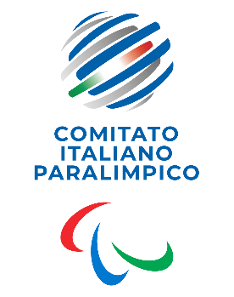
CIP Comitato Italiano Paralimpico

PUGLIA

PRESIDENTE 2025-2028

- ROMITO Giovanni

